九年级数学分层作业设计案例
《圆章起始课》
教师姓名 |  |  | 卢彬彬 | 实施学段 | 九年级
学科 |  |  | 初中数学 | 实施时间 | 2023.9.21
课程目标 |  |  | - 结合实例进一步体会圆的概念.  - 理解圆的有关概念，能指出圆中的弦、弧、圆心角、圆周角.  - 通过实践探究掌握圆的对称性.  - 结合勾股定理及垂径定理解决简单问题.  - 理解确定一个圆的条件，掌握三角形外接圆的画法.
教学目标 |  |  | - 经历圆的有关定义的形成过程，理解圆的定义。  - 认识圆的有关概念：弧、弦、圆心角、圆周角。  - 理解圆的中心对称性及有关性质。  - 会利用圆的轴对称性探究垂径定理。  - 了解不在一条直线上的三点确定一个圆，了解三角形的外接圆。
作业设计
类  型 | 作业内容 |  |  |  | 设计意图 | 完成时间
基础性 | A1．平面内已知点P，以P为圆心，3 cm为半径作圆，这样的圆可以作( )  A．1个 B．2个 C．3个 D．无数个  A2．（2020秋•道里区期末）下列图形中的角是圆心角的是（ ）  A．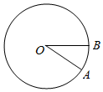 B．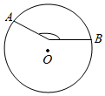 C．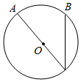 D．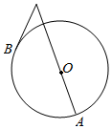  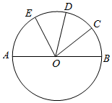  A3.（2020秋•新化县期末）如图，AB为⊙O的直径，点C、D是$\hat{BE}$的三等分点，∠AOE＝60°，则∠BOD的度数为（ ）  A．40° B．60°  C．80° D．120°  A4．如图，在Rt△ABC中，∠ACB＝90°，AC＝6，BC＝8，CP，CM分别是AB上的高线和中线．如果⊙A是以点A为圆心，4为半径的圆，那么下列判断中，正确的是（ ）  A．点P，M均在⊙A内 B．点P，M均在⊙A外  C．点P在⊙A内，点M在⊙A外  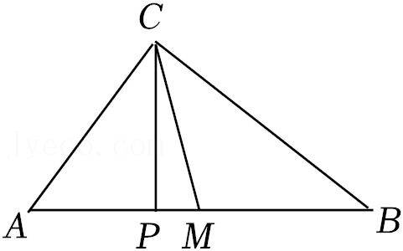 D．以上选项都不正确 |  |  |  | 直接用圆的定义、相关概念及对称性解题，引用适当的情境，提升学生的做题兴趣。 | 9 min
提升性 | B1.下列说法：①直径是弦；②长度相等的两条弧是等弧；③任何一条直径所在的直线都是圆的对称轴；④任何一条直径都是圆的对称轴，其中正确的有（ ）  A. 1 个 B. 2 个 C. 3 个 D. 4 个  B2..直角三角形的外心一定在这个三角形的（ ）  - 内部 B．斜边的中点  C．外部 D．直角顶点  B3.下列命题正确的是 ( )  A．三点确定一个圆 B．一个三角形有且仅有一个外接圆  C．一个圆有且仅有一个内接三角形 D．任何菱形都有一个外接圆  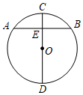  B4.（2021•启东市模拟）如图，⊙O的直径CD垂直弦AB于点E，且CE＝3cm，DE＝7cm，则弦AB＝ cm． |  |  |  | 适当增加题目的难度和综合性，通过垂径定理和勾股定理相结合，提升学生知识点的综合运用能力，提升学生的发散思维。  网格作图，培养学生的规范作图能力。 | 5 min
拓展性 | C1.如图：$\hat{AC}=\hat{BC}$，CD⊥OA于D，CE⊥OB于E，求证：CD＝CE．  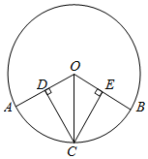  C2.平面上两点P₁(x₁,y₁),P₂(x₂,y₂)之间的距离表示为|P₁P₂|=$\sqrt{(x_{1}−x_{2})^{2}+(y_{1}−y_{2})^{2}}$.如图,设P(x,y)是圆心坐标为C(a,b),半径为r的圆上任意一点,则点P适合的条件可表示为$\sqrt{{(x−a)}^{2}+{(y−b)}^{2}}$=r,变形可得(x-a)²+(y-b)²=r²,我们称其为圆心为C(a,b),半径为r的圆的标准方程.  例如:由圆的标准方程(x-1)²+(y-2)²=25可得它的圆心为(1,2),半径为5.  根据上述材料,结合你所学的知识,完成下列各题.  (1)圆心为C(3,4),半径为2的圆的标准方程为 ;  (2)若已知圆的标准方程为(x-2)²+y²=2²,圆心为C,请判断点A(3,-1)与☉C的位置关系.  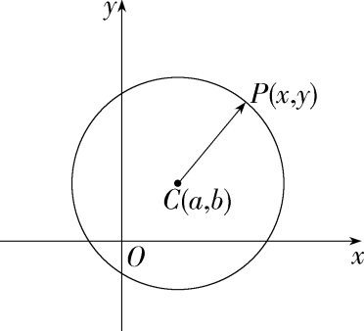 |  |  |  | 培养学生阅读题目的能力，利用生活中的问题让学生感受数学学习的重要性，考察了学生解决数学问题的一般步骤，培养了学生合情推理和演绎推理。 | 10min
开放性 | D、请你根据自己的理解归纳圆（可用思维导图形式表达） |  |  |  | 加强学生整理归纳能力 | 5 min
实际成效分析与反思重建
类型 |  | 实施成效分析 |  |  | 调整设计
基础性 |  | 其他题目难易度适中，A4的难度稍高，可以归于提高类，A类学生还缺少简单的过程书写，长此以往，不利于学生解题能力的培养。 |  |  | A1．平面内已知点P，以P为圆心，3 cm为半径作圆，这样的圆可以作( )  A．1个 B．2个 C．3个 D．无数个  A2．（2020秋•道里区期末）下列图形中的角是圆心角的是（ ）  A． B． C． D．  A3.（2020秋•新化县期末）如图，AB为⊙O的直径，点C、D是$\hat{BE}$的三等分点，∠AOE＝60°，则∠BOD的度数为（ ）  A．40° B．60°  C．80° D．120°  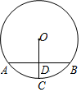  A4.（2020秋•东台市期末）如图，AB是⊙O的弦，半径OC⊥AB于点D，若⊙O的半径为10cm，AB＝16cm，则CD的长是（ ）  A．2cm B．3cm  C．4cm D．5cm  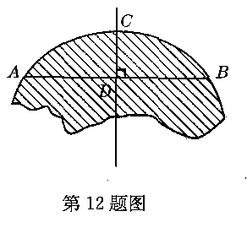  A5.如图所示，破残的圆形轮片上，弦AB的垂直平分线交弧AB于点C，交弦AB于点D．已知：AB＝24cm，CD＝8 cm．  (1)求作此残片所在的圆（不写作法，保留作图痕迹）；  (2)求(1)中所作圆的半径．
提升性 |  | B1和B4的题目类型重复，过多机械式的训练会降低学生学习数学的兴趣，需要适当取舍。 |  |  | 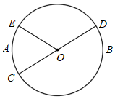  B1.（2020秋•兴化市月考）如图，已知AB、CD是⊙O的直径，$\hat{AE}=\hat{AC}$，∠BOD＝32°，则∠COE的度数为 度．  B2..直角三角形的外心一定在这个三角形的（ ）  - 内部 B．斜边的中点  C．外部 D．直角顶点  B3.下列命题正确的是 ( )  A．三点确定一个圆 B．一个三角形有且仅有一个外接圆  C．一个圆有且仅有一个内接三角形 D．任何菱形都有一个外接圆  B4.（2021•启东市模拟）如图，⊙O的直径CD垂直弦AB于点E，且CE＝3cm，DE＝7cm，则弦AB＝ cm．
拓展性 |  | C2难度过大且与课程目标不匹配，不适合C类学生完成，C类作业的容量较大，需更加重视渗透数学思维方法。 |  |  | C1.如图：$\hat{AC}=\hat{BC}$，CD⊥OA于D，CE⊥OB于E，求证：CD＝CE．  C2.（2020•安徽模拟）如图，是一张盾构隧道断面结构图．隧道内部为以O为圆心，AB为直径的圆．隧道内部共分为三层，上层为排烟道，中间为行车隧道，下层为服务层．点A到顶棚的距离为1.6m，顶棚到路面的距离是6.4m，点B到路面的距离为4.0m．请求出路面CD的宽度．（精确到0.1m）  